ПРИЁМ В ПЕРВЫЙ КЛАСС

ВНИМАНИЕ! ИНФОРМАЦИЯ ДЛЯ РОДИТЕЛЕЙ!
Порядок приема в первый класс детей в возрасте младше 6 лет и 6 месяцев в МКОУ «СОШ №7»
1 Общие положения
1.Настоящий Порядок регламентирует деятельность МКОУ « СОШ №7», по
выдаче разрешения на прием детей в общеобразовательную организацию на обучение по
основным общеобразовательным программам начального общего образования в возрасте
младше 6 лет и 6 месяцев.
2.Настоящий Порядок разработан в соответствии со следующими нормативными
документами:
- Федеральный закон от 29.12.2012 № 273-Ф3 «Об образовании в Российской Федерации»;
- Приказ Министерства образования и науки РФ от 22.01.2014 N 32 «Об утверждении
Порядка приема граждан на обучение по образовательным программам начального
общего, основного общего и среднего общего образования»;
- Приказ Министерства образования и науки Российской Федерации от 30.08.2013 № 1015
«Об утверждении Порядка организации и осуществления образовательной деятельности
по основным общеобразовательным программам - образовательным программам
начального общего, основного общего и среднего общего образования»;
- Санитарно-эпидемиологические требования к условиям и организации обучения в
общеобразовательных учреждениях. Санитарно-эпидемиологические правила и
нормативы. СанПиН 2.4.2.2821-10.
2 Порядок приема
2.1. Прием детей в первый класс на обучение по образовательным программам начального общего образования в возрасте младше 6 лет и 6 месяцев может осуществляться только по разрешению Управления образования (далее - разрешение), осуществляющего полномочия Учредителя в сфере образования, при обязательном наличии психолого-педагогического заключения о готовности такого ребенка к обучению в 1 классе и свободных мест в общеобразовательном учреждении.
2.2. Родители (законные представители) имеют право выбора общеобразовательной организации и несут ответственность за своевременность подачи документов.
2.3. Для получения разрешения родителям (законным представителям) ребенка необходимо обратиться в общеобразовательную организацию или в Управление образования напрямую.
2.4. При обращении в Управление образования родителю (законному представителю) необходимо представить следующие документы: - заявление о разрешении приема в 1 класс
- согласие на обработку персональных данных ;
- копию свидетельства о рождении ребенка;
- копию документа, подтверждающего отсутствие противопоказаний по состоянию
здоровья с записью «разрешено обучение в школе с указанием возраста ребенка
(указывается возраст ребенка на 1 сентября текущего года)»;
- документ о регистрации ребенка по месту жительства или по месту пребывания на
территории муниципального района;
- психолого-педагогическое заключение о готовности ребёнка к обучению в 1 классе
общеобразовательного учреждения (для детей, не достигших возраста 6 лет 6 месяцев);
- ходатайство общеобразовательной организации, в котором указываются
мотивированные причины о возможности (невозможности) зачисления ребенка в 1 класс,
наличии (отсутствии) условий для обучения детей, не достигших на 1 сентября текущего
года возраста шести лет и шести месяцев.
2.6. Заявление и прилагаемые к нему документы в соответствии с перечнем, указанным в п. 2.4, 2.5, поступившие в Управление образования, в течение 1 рабочего дня со дня регистрации направляются на рассмотрение комиссии.
2.7. Разрешение, равно как и уведомление об отказе в выдаче разрешения, Управление образования выдает на основании решения комиссии по выдаче разрешений на прием в 1 класс детей, не достигших на 1 сентября текущего года 6 лет и 6 месяцев (далее - комиссия).
2.8. Управление образования в течение 1 рабочего дня со дня принятия решения о выдаче
(отказе в выдаче) разрешения направляет в общеобразовательное учреждение или
родителю (законному представителю), в случае его личного обращения, разрешение
на прием ребенка на обучение, либо уведомление об отказе в выдаче разрешения
2.9. В выдаче разрешения может быть отказано в следующих случаях:
- отсутствие полного пакета документов, указанного в п. 2.4., 2.5 настоящего Порядка;
- предоставление ненадлежащим образом оформленных документов;
- несоответствие гигиенических требований к условиям и организации образовательной
деятельности для детей дошкольного возраста в общеобразовательной организации;
- отрицательным заключением ПМПК о готовности обучения ребенка к обучению в общеобразовательном учреждении;
- наличием медицинских противопоказаний по состоянию здоровья.
2.10. После получения разрешения МКОУ « СОШ №7» осуществляет прием
вышеуказанных детей в соответствии с Правилами приема соответствующего общеобразовательного учреждения.

- дата начала приёма заявлений в первый класс на 2020/2021 учебный год с 01.02.2020 г.
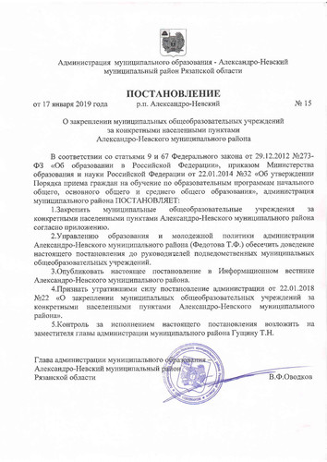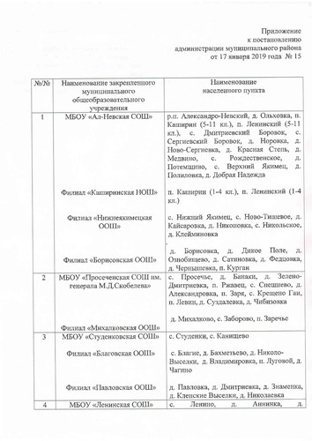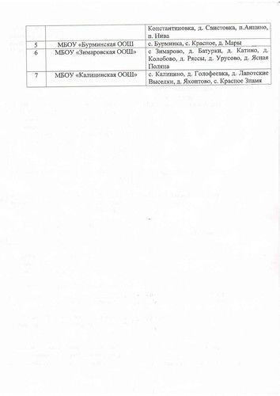

Положение
о порядке приема граждан на обучение в 1 класс.
- Общие положения.
Настоящее Положение регламентирует прием граждан Российской Федерации (далее - граждане, дети) в организации, осуществляющие образовательную деятельность по образовательным программам начального общего образования.
Прием граждан следует осуществлять в соответствии со статьями 55, 67 Федерального закона «Об образовании в Российской Федерации» № 273-ФЗ от 29.12. 2012г., Порядком приема граждан на обучение по образовательным программам начального общего, основного общего и среднего общего образования, утвержденным приказом Министерства образования и науки РФ от 22 января 2014 г. N 32.

- Порядок приема на обучение.

2.1. Правила приема в ШКОЛУ на обучение по общеобразовательным программам (далее - правила приема) устанавливаются в части, не урегулированной законодательством об образовании, самостоятельно.
Прием на обучение в ШКОЛУ проводится на принципах равных условий приема для всех поступающих.
2.2. Правила приема в ШКОЛУ на обучение по основным общеобразовательным программам обеспечивают прием в образовательную организацию граждан, имеющих право на получение общего образования соответствующего уровня и проживающих на территории, за которой закреплена ШКОЛА (далее - закрепленная территория).
2.3. Прием граждан для обучения в филиал ШКОЛЫ осуществляется в соответствии с правилами приема на обучение в ШКОЛУ.
2.4. Прием иностранных граждан и лиц без гражданства, в том числе соотечественников за рубежом, в ШКОЛУ для обучения по общеобразовательным программам за счет бюджетных ассигнований федерального бюджета, бюджетов субъектов Российской Федерации и местных бюджетов осуществляется в соответствии с международными договорами Российской Федерации, Федеральным законом от 29 декабря 2012 г. N 273-ФЗ "Об образовании в Российской Федерации" (Собрание законодательства Российской Федерации, 2012, N 53, ст. 7598; 2013, N 19, ст. 2326; N 23, ст. 2878; N 27,ст. 3462; N 30, ст. 4036; N 48, ст. 6165) и настоящим Порядком.
2.5. В приеме в ШКОЛУ может быть отказано только по причине отсутствия в ней свободных мест, за исключением случаев, предусмотренных частями 5 и 6 статьи 67 и статьей 88 Федерального закона от 29 декабря 2012 г. N 273-ФЗ "Об образовании в Российской Федерации" (Собрание законодательства Российской Федерации, 2012, N 53, ст. 7598; 2013, N 19, ст. 2326; N 23, ст. 2878; N 27, ст. 3462; N 30, ст. 4036; N 48, ст. 6165).
2.6. Прием граждан в ШКОЛУ осуществляется по личному заявлению родителя (законного представителя) ребенка при предъявлении оригинала документа, удостоверяющего личность родителя (законного представителя), либо оригинала документа, удостоверяющего личность иностранного гражданина и лица без гражданства в Российской Федерации в соответствии со статьей 10 Федерального закона от 25 июля 2002 г. N 115-ФЗ "О правовом положении иностранных граждан в Российской Федерации" (Собрание законодательства Российской Федерации, 2002, N 30, ст. 3032).
ШКОЛУ может осуществлять прием указанного заявления в форме электронного документа с использованием информационно-телекоммуникационных сетей общего пользования.
В заявлении родителями (законными представителями) ребенка указываются следующие сведения:
а) фамилия, имя, отчество (последнее - при наличии) ребенка;
б) дата и место рождения ребенка;
в)фамилия, имя, отчество (последнее – при наличии) родителей (законных представителей) ребенка;
г) адрес места жительства ребенка, его родителей (законных представителей);
д) контактные телефоны родителей (законных представителей) ребенка.
Примерная форма заявления размещается на информационном стенде и (или) на официальном сайте в сети "Интернет".
Родители (законные представители) по своему усмотрению имеют право предоставлять другие документы, в том числе медицинское заключение о состоянии здоровья ребенка.
2.7. Родители (законные представители) ребенка, являющегося иностранным гражданином или лицом без гражданства, дополнительно представляют заверенные в установленном порядке копии документа, подтверждающего родство заявителя и документа, подтверждающего право заявителя на пребывание в Российской Федерации.
2.8.
2.9.
2.10.ШКОЛА уставом школы, с лицензией на осуществление образовательной деятельности, со свидетельством о государственной аккредитации, с образовательными программами и другими документами, регламентирующими организацию и осуществление образовательной деятельности, права и обязанности обучающихся.
- Факт ознакомления родителей (законных представителей) ребенка, в том числе через информационные системы общего пользования, с лицензией на осуществление образовательной деятельности, свидетельством о государственной аккредитации учреждения, уставом учреждения фиксируется в заявлении о приеме и заверяется личной подписью родителей (законных представителей) ребенка.
- Подписью родителей (законных представителей) обучающегося фиксируется также согласие на обработку их персональных данных и персональных данных ребенка в порядке, установленном законодательством Российской Федерации.
2.13.
- При приеме в первый класс в течение учебного года родители (законные представители) обучающегося дополнительно представляют личное дело обучающегося, выданное учреждением, в котором он обучался ранее.
- Родители (законные представители) имеют право выбирать форму получения образования, но не могут требовать реализации каких - либо образовательных программ, услуг, форм получения образования, не включенных в Устав школы.
2. Прием в первые классы.
2.1. Прием заявлений в первый класс ШКОЛУ осуществляется без вступительных испытаний (процедур отбора). Все дети, достигшие школьного возраста, зачисляются в первый класс общеобразовательного учреждения независимо от уровня их подготовки.
2.2.Прием детей в школу начинается с достижения ими возраста шести лет и шести
месяцев при отсутствии противопоказаний по состоянию здоровья, но не позже достижения ими возраста восьми лет. Прием детей на конкурсной основе запрещается.
2.3. Собеседование учителя с ребенком возможно с целью планирования учебной работы с каждым ребенком. Собеседование со специалистами школы возможно только после зачисления в школу с целью планирования егообразовательной траектории, оказания пси холого- педагогической помощи ребенку по желанию его родителей (законных представителей).
2.4. Прием в первые классы детей, не достигших возраста шести лет и шести месяцев, осуществляется только с разрешения БГУО.
2.5. Родители (законные представители) детей, для зачисления ребенка в первый класс предъявляют:
- оригинал свидетельства о рождении ребенка или документ, подтверждающий родство заявителя,
- свидетельство о регистрации ребенка по месту жительства или по месту пребывания на закрепленной территории или документ, содержащий сведения о регистрации ребенка по месту жительства или по месту пребывания на закрепленной территории;
2.6. Родители (законные представители) ребенка, являющегося иностранным гражданином или лицом без гражданства и не зарегистрированного на закрепленной территории, дополнительно предъявляют заверенные в установленном порядке копии документа, подтверждающего родство заявителя (или законность представления прав обучающегося), и документа, подтверждающего право заявителя на пребывание в Российской Федерации.
2.7. С целью ознакомления родителей (законных представителей) обучающихся с уставом учреждения, лицензией на осуществление образовательной деятельности, со свидетельством о государственной аккредитации учреждения, распорядительным актом органов местного самоуправления муниципального района о закрепленной территории (далее - распорядительный акт), издаваемым не позднее 1 февраля текущего года и гарантирующим прием всех закрепленных лиц и соблюдение санитарных норм и правил, другими документами, регламентирующими организацию образовательного процесса, учреждение размещает копии указанных документов на информационном стенде и в сети Интернет на официальном сайте учреждения.
- .
2.12. Прием заявлений в первый класс для граждан, проживающих на закрепленной территории, начинается не позднее 1 февраля и завершается не позднее 30 июня текущего года.
2.13. Зачисление в учреждение оформляется приказом руководителя учреждения в течение 7 рабочих дней после приема документов.
2.14. Для детей, не проживающих на закрепленной территории, прием заявлений в первый класс начинается с 1 июля текущего года до момента заполнения свободных мест, но не позднее 5 сентября текущего года.
2.15. При завершении приема в первый класс всех детей, зарегистрированных на закрепленной территории, школа вправе осуществлять прием детей, не зарегистрированных на закрепленной территории, ранее 1 июля.
2.16. Для удобства родителей (законных представителей) детей ШКОЛУ устанавливает график приема документов.
2.17. При приеме на свободные места граждан, не зарегистрированных на закрепленной территории, преимущественным правом обладают граждане, имеющие право на первоочередное предоставление места в учреждении в соответствии с законодательством Российской Федерации и нормативными правовыми актами субъектов Российской Федерации.
2.18. При комплектовании первых классов проводится анкетирование родителей (законных представителей) по выбору форм и видов внеурочной деятельности будущих первоклассников в рамках основной образовательной программы начального общего образования ШКОЛУ.
3. Заключение.
3.1. Порядок приема в общеобразовательное учреждение в части, не урегулированной Федеральным законом «Об образовании в Российской Федерации» № 273-ФЗ от 29.12. 2012, настоящим положением, определяется учредителем общеобразовательного учреждения и закрепляется в его Уставе.
3.2. Положение действует до внесения изменений в соответствующее законодательство РФ.

